截止日期：2023.04.15
- 已知某产销平衡问题的运价表和最优方案表见两张表。试回答以下问题：
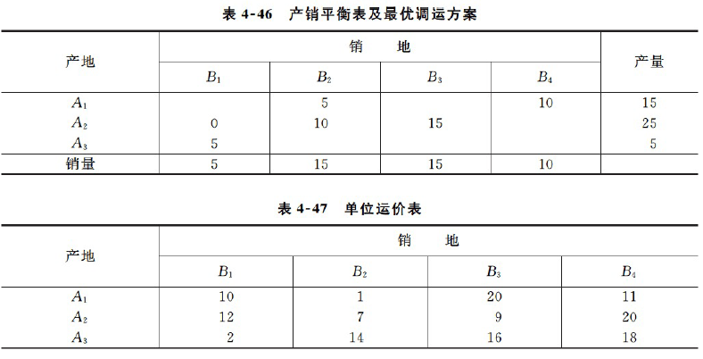
利用位势法计算$x_{13}$(从产地1运往销地3运量)的检验数，并与上次作业闭回路法计算所得的检验数进行比对。

- 求解下述产销不平衡的运输问题
 | 销地B1 | 销地B2 | 产量
产地A1 | 1 | 8 | 10
产地A2 | 3 | 2 | 10
销量 | 4 | 11

- 求解下述带转运的运输问题的运输表。原运输表为：
 | 销地B1 | 销地B2 | 产量
产地A1 | 5 | 10 | 10
产地A2 | 2 | 15 | 15
销量 | 12 | 13
已知由A1运往A2的运费是1，B1运往B2的运费是3。
 | 产地A1 | 产地A2 | 销地B1 | 销地B2 | 最大运出量
产地A1
产地A2
销地B1
销地B2
最大运入量

- 通过原运输表填写表格标黄位置的值
- 根据条件“由A1运往A2的运费是1，B1运往B2的运费是3”，填写标蓝位置的值
- 根据逻辑填写标浅灰色位置的值。
- 根据课上所述的最大转运量，填写表格深灰色部分（最大运出量、最大运入量）

